Memoria Practica 2 HW-SW

Almudena García Jurado-Centurión

Enunciado

Los microcontroladores de la familia MCS-51, gracias al procesador booleano que integran, pueden simular funciones lógicas, aparte de realizar tareas como: leer un sensor, activar un relé, visualizar información en un display, etc.

- Parte 1

Realizar el diseño del biestable SR síncrono, con señal de reloj (CK) activa a nivel alto y entradas de PRESET y CLEAR asíncronas, que funcionen según la tabla que se adjunta.

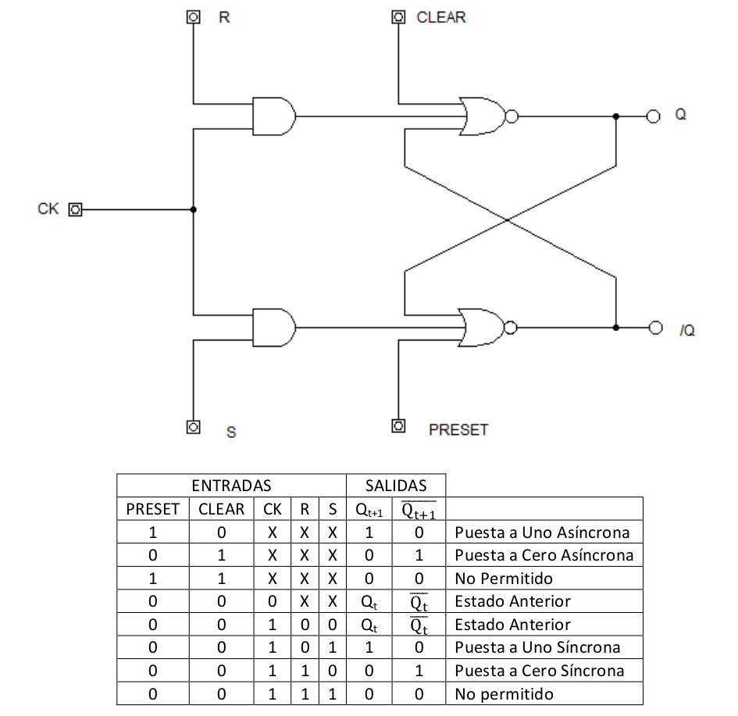

En cuanto al conexionado de entradas y salidas, se realizará en el puerto cero según la
siguiente distribución:

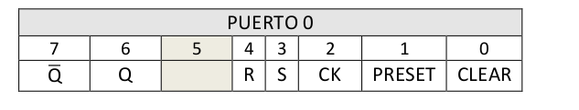
Resolución

Para implementar el biestable SR, me he basado en las ecuaciones obtenidas del diagrama lógico.
Por comodidad, las hemos dividido en partes, tomando primero las puertas de la izquierda, y luego las de la derecha.

Las ecuaciones quedarían así:

X = R x CK
Y = S x CK

Q = CLEAR x X x \Q

\Q = Q x Y x PRESET

Para las variables intermedias X e Y hemos usado las conexiones 5 y 6 del puerto 1.
La salida \Q se ha declarado con el nombre de notQ.

Para probarlo de forma mas cómoda, he reordenado la tabla de verdad según el orden asignado por los pines, de esta forma:

Salidas |  |  | Entradas
Q | Q | Pin 5 | R | S | CK | PRESET | CLEAR
0 | 1 | X | X | X | X | 1 | 0
1 | 0 | X | X | X | X | 0 | 1
0 | 0 | X | X | X | X | 1 | 1
Qt | Qt | X | X | X | 0 | 0 | 0
Qt | Qt | X | 0 | 0 | 1 | 0 | 0
0 | 1 | X | 0 | 1 | 1 | 0 | 0
1 | 0 | X | 1 | 0 | 1 | 0 | 0
0 | 0 | X | 1 | 1 | 1 | 0 | 0

Los valores marcados en rojo producen error, obteniendo una salida diferente a la esperada (en este caso, 00) al activarse ambos a la vez durante sus combinaciones correspondientes.

Las entradas marcadas en verde son completamente correctas, produciendo la salida esperada en todas sus combinaciones.

- Parte 2

Diseño de un Contador Johnson con biestables tipo D. Para ello, se va a partir de la arquitectura y tabla de funcionamiento de este circuito. Por consiguiente, primero se procederá al diseño del siguiente circuito y la comprobación de su correcto funcionamiento y después se continuará con el Contador Johnson

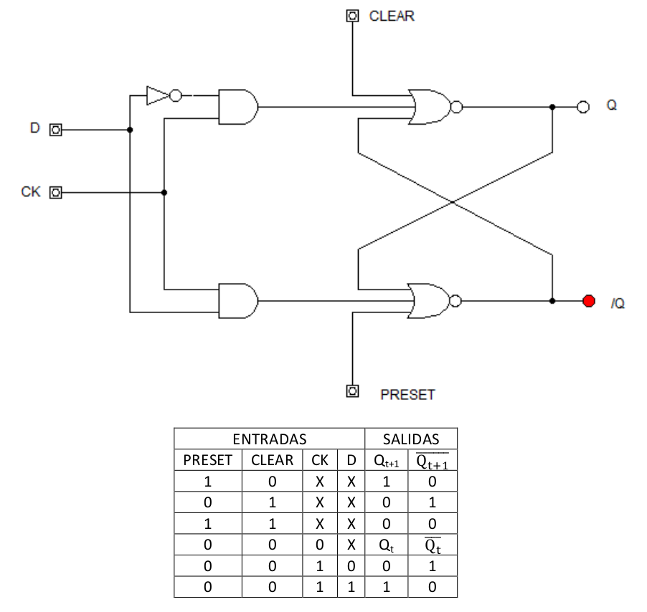

En cuanto al conexionado de entradas y salidas, se realizará en el puerto cero según la
siguiente distribución:

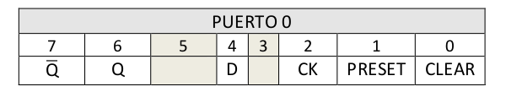

- Biestable D

Para la implementación del biestable D, se ha seguido la misma estrategia que en el caso anterior, pero cambiando sus ecuaciones por las siguientes:

X = D x CK
Y = D x CK

Q = CLEAR + X + \Q

\Q = PRESET + Y + Q

La tabla sería similar a la anterior, cambiando sus entradas por las del biestable D

Salidas |  |  | Entradas
Q | Q | Pin 5 | D | Pin 3 | CK | PRESET | CLEAR
0 | 1 | X | X | X | X | 1 | 0
1 | 0 | X | X | X | X | 0 | 1
0 | 0 | X | X | X | X | 1 | 1
Qt | Qt | X | X | X | 0 | 0 | 0
1 | 0 | X | 0 | X | 1 | 0 | 0
0 | 1 | X | 1 | X | 1 | 0 | 0

Los valores marcados en color rojo marcan nivel alto, y los valores marcados en gris marcan nivel bajo. En las entradas en que hay uno, o varios valores marcados en color rojo y/o gris, se indica que el error se produce cuando ambos valores están activados de forma simultanea.

En dichos casos erróneos, el valor de salida mostrado es 00.

Las entradas marcadas en verde son completamente correctas, produciendo la salida esperada en todas sus combinaciones.

- Contador Johnson

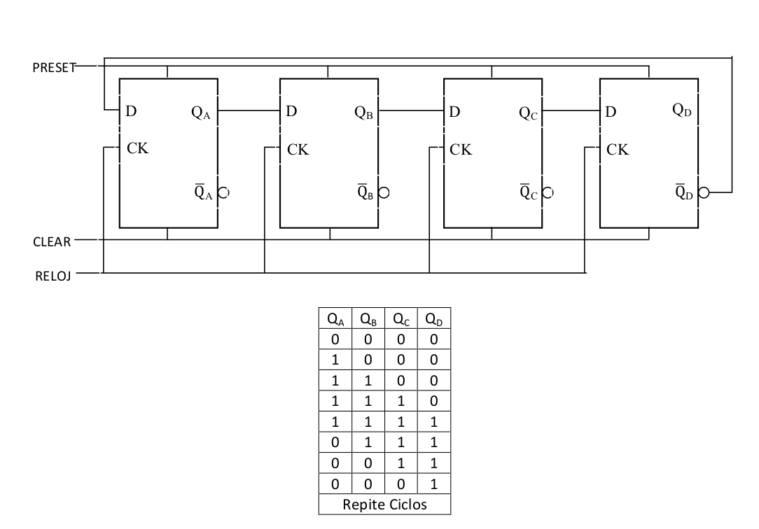

Conexionado de entradas y salidas:

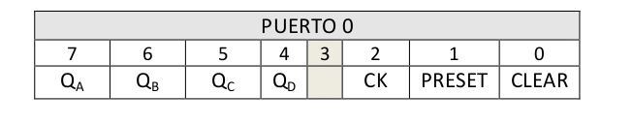

Para la implementación del contador Johnson, nos hemos basado en la implementación del biestable D previamente programada, copiando el código 4 veces, y reconectando las entradas según el esquema anterior.

Los biestables también incluyen una salida \Q que, aunque solo es usada por el ultimo biestable, es necesaria para las operaciones de los mismos.
Por ello, hemos añadido 4 salidas notQX, estando el notQD en el P0.3, y los restantes notQA, notQB y notQC en los P1.4, P1.3 y P1.2, respectivamente.

Debido a unos problemas con el refresco de la salida Q, hemos tenido que duplicar su calculo tras calcular el notQX.

Después de estos cambios, el contador ya funciona sin problemas

